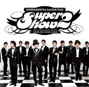
캐릭터 디자이너 모집 공고

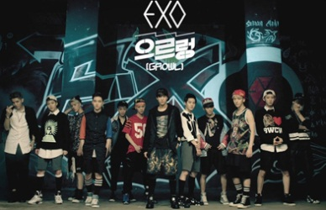
서태지, 동방신기, 소녀시대, EXO, 카라 등 K-POP과 한류 미디어 콘텐츠 제작의 선봉
쟈니브로스 http://www.zanybros.com 에서… 재능 있는 캐릭터 디자이너를 모십니다!
재학생뿐만 아니라, 졸업생 또는 기타 주변에 지인을 소개해 주셔도 됩니다!

-쟈니브로스 모집요강-
1. 외모가 예쁜고 잘생긴 사람보다는 캐릭터가 예쁘고 멋지게 표현 할 줄 아는 머리가 좋고, 뼈가 예쁘게 생긴 체력이 좋은 분.
2. 남의 Back으로 취업하는 사람 말고….오직 실력과 실력을 증명할 포토폴리오로 가득찬 Bag이 든든한 분.
3. 일을 일로 생각 안하고 즐겁게 일 해서 세상 사람들이 자신이 만든 캐릭터를 좋아하는 것이 꿈인 분.

-알아두면 좋은 일반 모집요강-
사물에 대한 주의 깊은 관찰력과 데생 능력 등 기본적 미적 감각을 가지고 독창적이면서도 개성이 살아있는 캐릭터를 창조할 수 있는 능력 즉, 창의성, 상상력, 기발한 발상 등이 뛰어난 분.
컴퓨터 그래픽에 대한 스킬이 남다르며, 까다로운 신세대의 취향이나 변화하는 캐릭터 디자인
트렌드를 재빠르게 파악하고 새로운 캐릭터 창조할 수 있는 능력의 소유자.

-지원분야-
1. 팬시 캐릭터 디자이너 (신입/경력[2년차 이상])
2. 플래쉬 애니메이션 디자이너 (신입/경력[2년차 이상])

-제출서류-
1. 이력서(사진 첨부), 자기소개서(실무 및 경력 간단히 서술, 성격과 일에 대한 성향, 혈액형 등)
2. 프로그램 활용 능력 기재(매킨토시, 인디자인, 쿽익스프레스, 포토샵, 일러스트레이터 등 본인이할 수 있는 능력을 기술하고 레벨을 상,중,하로 기재)
3. 포토폴리오(본인이 실제 작업한 것에 한함. 팀 작업은 별도로 분류해서 제공)
이메일 접수: bsang9@empas.com 지원 시 제목란에 [디자이너 지원 : 홍길동]을 기재.
(일반 PC에서도 볼 수 있는 파일 형식으로 만들어 E-메일로 첨부)

